1. Problema a resolver

Respuesta: cómo desarrollar un software que permita visualizar el catálogo completo y brinde amplia variedad de formas de pago.

2. Posibles alternativas de solución

Respuesta:

* Crear el medio o el método para facilitar la forma de pago.
* Enseñar o capacitar a la gente como comprar por internet de manera segura

3. Explicar la solución escogida

Respuesta: Escogimos la primera ya que es la más conveniente para desarrollar nuestras competencias en lo que estamos estudiando.

4. Nombre del Proyecto

Respuesta: Cool Style

5. Etapa de inicio

5.1 Alcance:

Al realizar este proyecto pretendemos expandirnos nacionalmente en las áreas de Bogotá, Medellín, Cartagena, Barranquilla y Cali. Además, cabe la posibilidad, de expandirnos internacionalmente si tiene mucho éxito el proyecto.

5.2 Afectados en el proyecto:

A la competencia

5.3 Objetivo General y Específicos:

Objetivo General: Desarrollar un software que permita visualizar el catálogo completo de ropa y brinde una amplia variedad de formas de pago.

Objetivos Específicos:

1. Visualizar el catálogo completo en tiempo real (actualizable)
2. Facilitar a los clientes las formas en las que puede comprar
3. Proveer de un amplia variedad de productos

5.4 Justificación:

Este proyecto está hecho con el fin de facilitar la compra de un amplio repertorio de ropa tipo deportiva, casual, clásica, etc. La idea principal es hacer que el usuario no presente inconvenientes en su compra.

6. Método de recolección de información usado

Usamos la encuesta, basada en diez preguntas

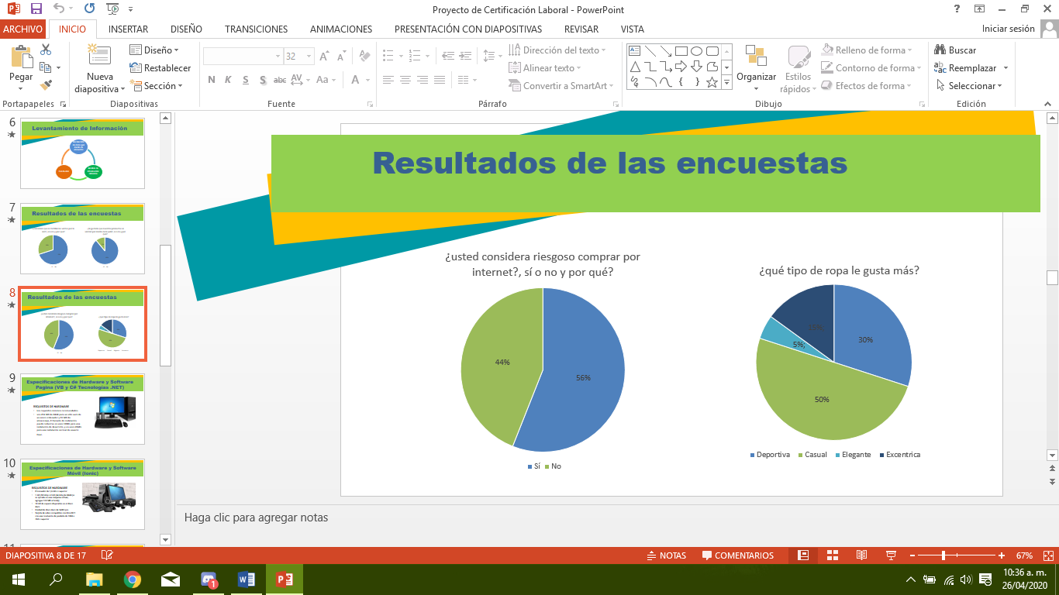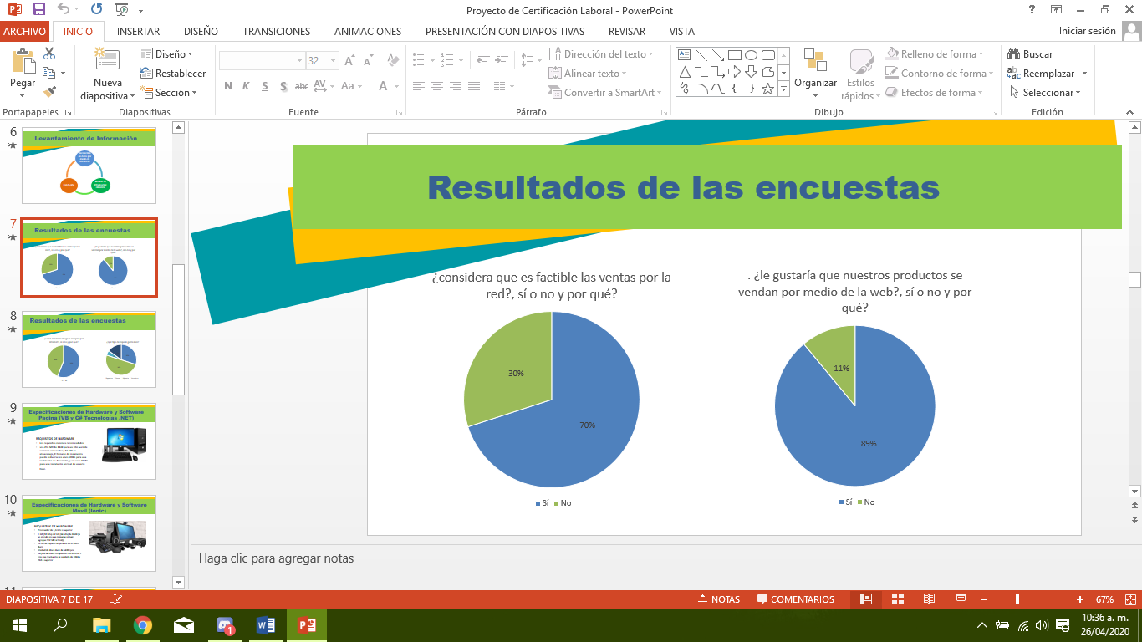

7. Especificaciones de Hardware y Software

Especificaciones de Hardware y Software Móvil (Ionic):

* Procesador de 1,6 GHz o superior
* 1 GB (32 bits) o 2 GB (64 bits) de RAM (si se ejecuta en una máquina virtual, agregue 512 MB al host))
* 10 GB de espacio disponible en el disco duro
* Unidad de disco duro de 5400 rpm
* Tarjeta de vídeo compatible con DirectX 9 con una resolución de pantalla de 1024 x 768 o superior

Especificaciones de Hardware y Software Página:

**Sistema operativo soportado**

* Windows 7
* Windows Server 2008,
* Windows 8.1
* Windows 8
* Windows Server 2008 R2 SP1
* Windows Server 2012
* Windows Server 2012 R2
* Windows 10

Especificaciones de Hardware y Software Móvil (Ionic):

**Sistema operativo soportado**

* Android 4.0 kitkat
* Android 4.4 kitkat
* Android 5.0 lollipop
* Android 6.0 marsmello
* Android 7.0 nougat
* Android 8-0 oreo

Plan de riegos

1. Que el servidor se caiga – Contratar distintos servidores.

2. Posible Vulneramiento del sistema – Invertir más en seguridad

3. No tener inventario – Tener varios proveedores

8. Presupuesto

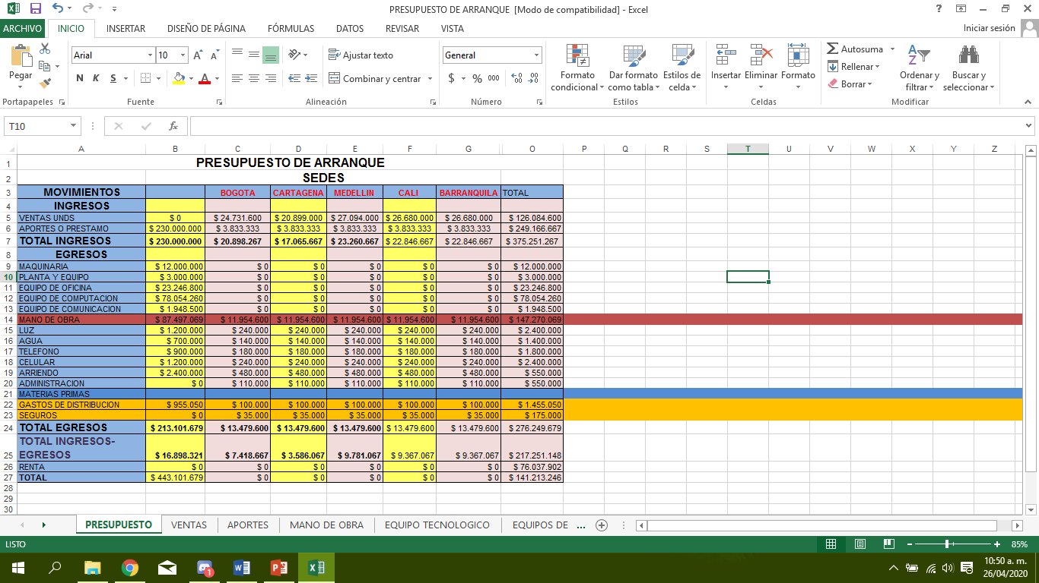

9. Plan de costos

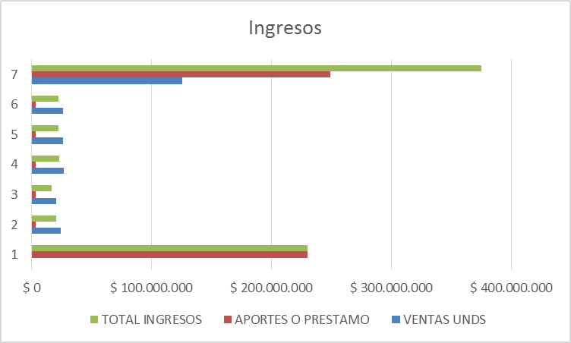

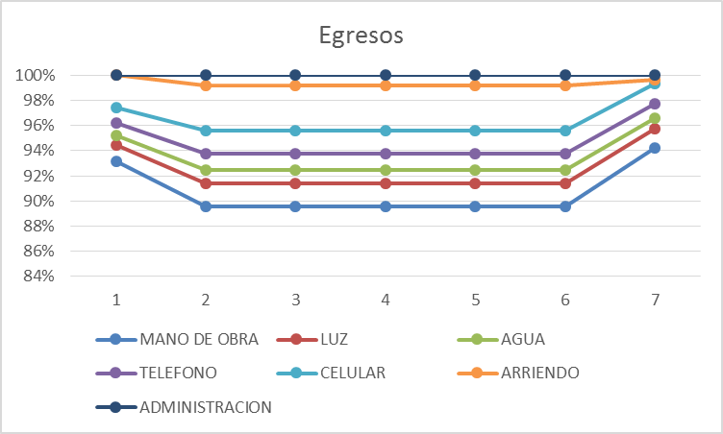

Análisis del mercado

Respuesta:

10. Cronograma:

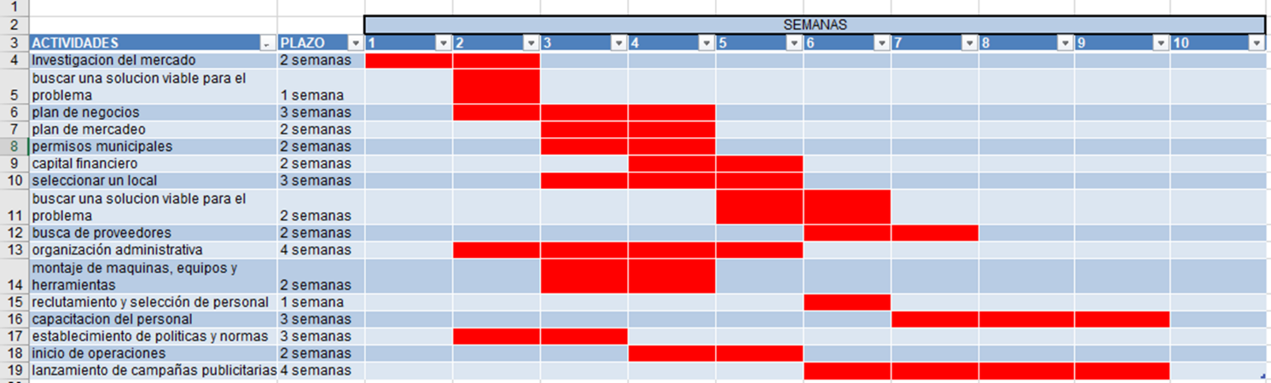

11. DOFA

|  |  |  |  |
| --- | --- | --- | --- |
| FORTALEZAS | DEBILIDADES | OPORTUNIDADES | AMENAZAS |
| DIVERSIDAD METODOS DE PAGO | NUEVOS EN EL MERCADO | CRECIMIENTO EMPRESARIAL | AMPLIA COMPETENCIA |
| BENEFICIOS MULTIPLATAFORMA | AMPLIA COMPETENCIA | CONFIANZA EN LOS INVERSORES | PRESUPUESTO INESTABLE |
| INTERFAZ AMIGABLE | PRECIOS COMPETITIVOS | VARIEDAD DE PRODUCTOS | CAMBIO EN LAS NECESIDADES Y GUSTOS DE LOS CONSUMIDORES |